ПРИРОДНЫЙ ТЕРРИТОРИАЛЬНЫЙ КОМПЛЕКС (ПТК)

Закономерное сочетание (взаимодействие) природных компонентов на определённой территории

Синонимы: экосистема, ландшафт …

Компоненты: рельеф, флора, фауна, почвы, внутренние воды, климат ….

Компоненты взаимодействуют (фауна ест флору, фауна пьет воду, почва зависит от флоры, рельефа…. )

Крупные ПТК состоят из мелких ПТК

Русская равнина -> тайга…-> речная долина, болото, озеро ->…….-> луг, овраг, поляна -> вплоть до болотной кочки или лужи

Природные зоны - крупные ПТК

Перечислите природные зоны России с севера на юг,
запомните их последовательность:

Арктические пустыни
Тундра
Лесотундра
Тайга
Смешанные леса
Широколиственные леса
Лесостепь
Степь
Полупустыня

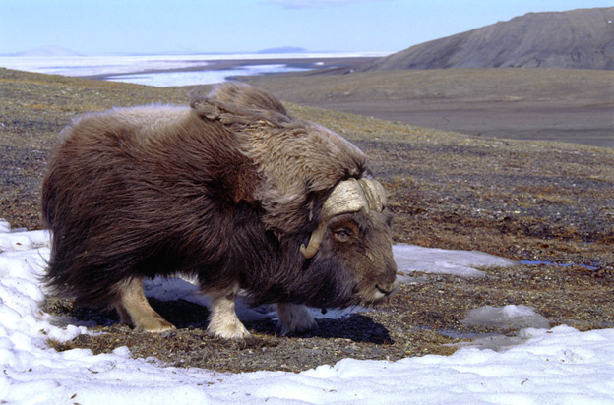

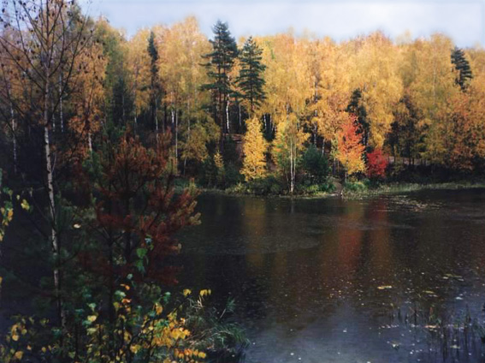

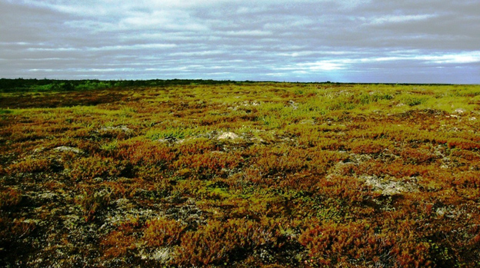

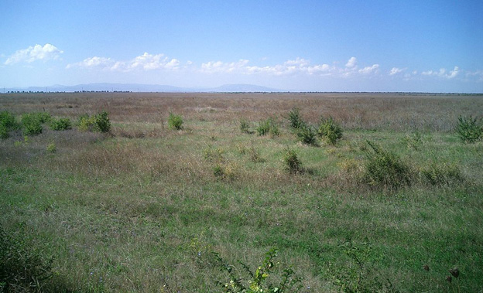

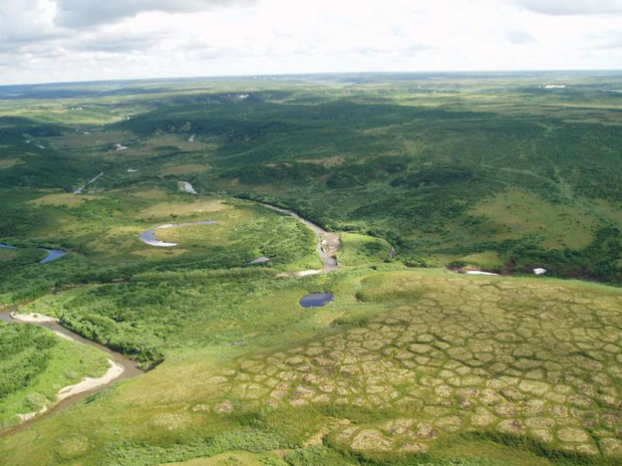

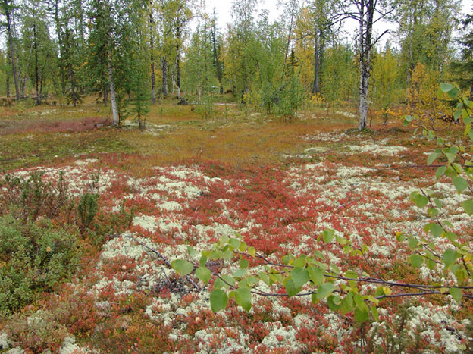

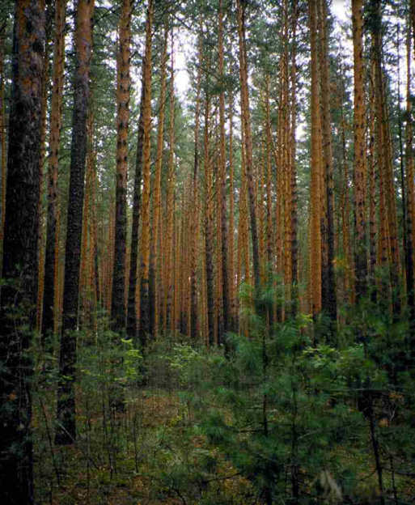

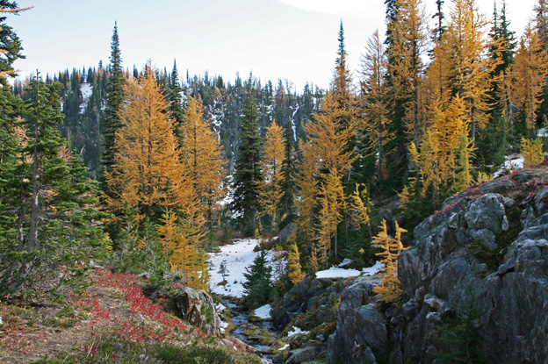

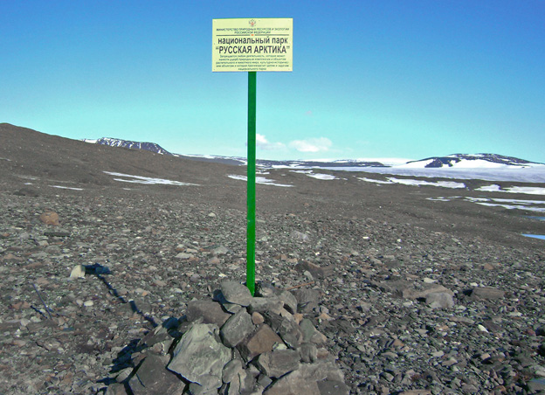

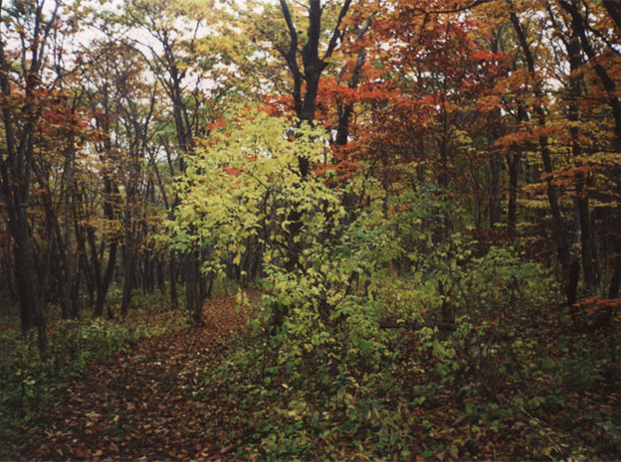

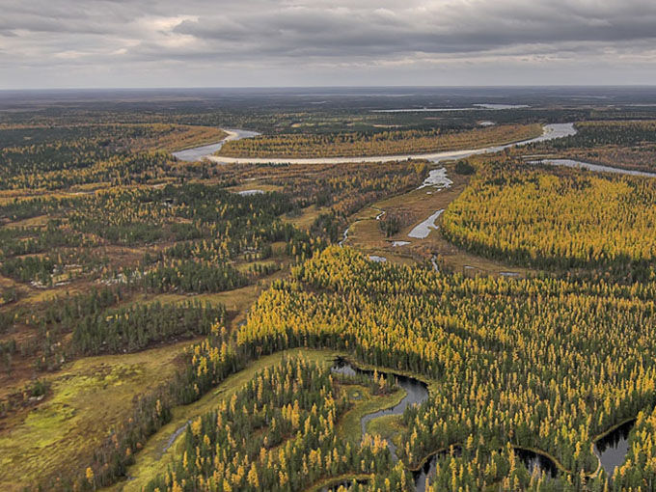

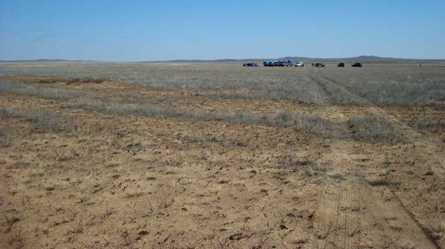

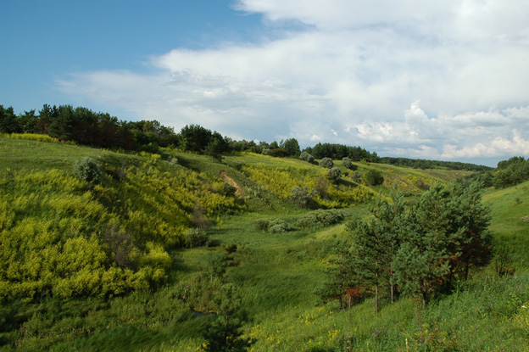

ПТК - единое целое, все компоненты взаимосвязаны.

Вопрос: как связываются друг с другом компоненты ПТК?

Ответ: взаимосвязи компонентов образуют круговороты веществ и энергии в ПТК
Кроме того всегда есть приток веществ или энергии в ПТК извне.

Устойчивость ПТК - способность противостоять внешним воздействиям.

Зависит от: разнообразия видов и разветвлённости связей между компонентами.

Увеличивают устойчивость ПТК: ярусность и сезонность.

Наименее устойчивы - искусственные ПТК (поле подсолнечника)

Вопрос: почему?



Сукцессия - закономерное развитие ПТК, при этом
предыдущий ПТК создает условия для последующего

Сукцессия ельника

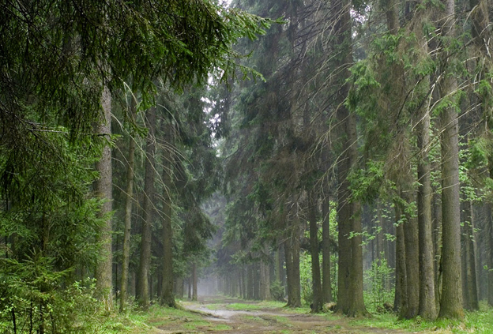
Темнохвойная, еловая тайга (ельник).

Люди вырубили ельник, на его месте построили деревню и прожили несколько сот лет. Потом они переселились поближе к цивилизации и деревня опустела.

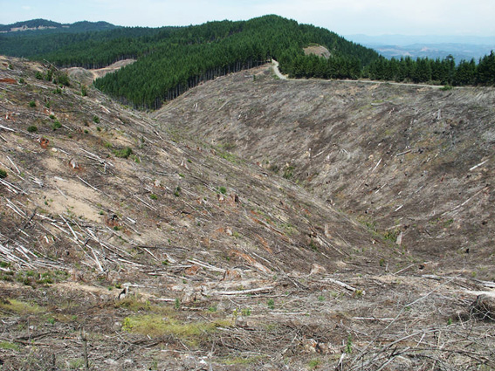
Вырубка на месте ельника

Пустырь (пожарище, если ельник сгорел или вырубка, если деревья срубили)
- 1-й этап сукцессии.

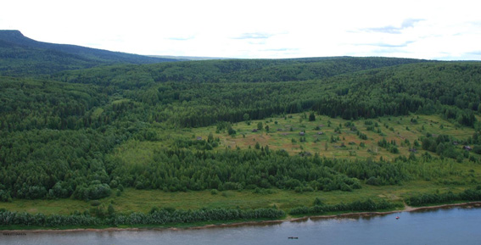
Пустырь на месте заброшенной деревни.

На этом месте не может расти ель (слишком светло и сухо), поэтому первыми здесь поселяются злаки и обычный для заброшенных деревень иван-чай.

Луг - 2-й этап сукцессии.

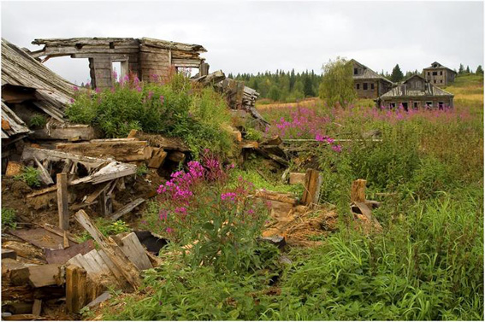
Злаки и иван-чай в заброшенной деревне.

Злаки быстро обогащают почву гумусом и создают тень
для развития молодых берёз.

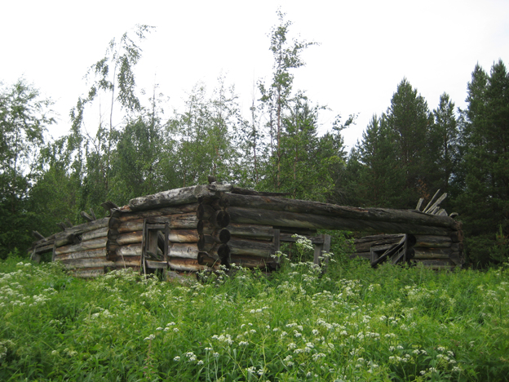
Берёзовая поросль на месте бывшей деревни.

Деревня быстро зарастает молодым березняком.

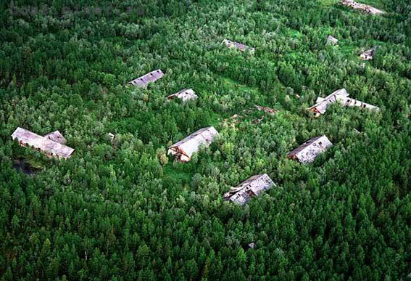

Дома со временем совершенно разрушаются и на месте бывшей деревни
формируется полноценный березняк.

Березняк - 3-й этап сукцессии.

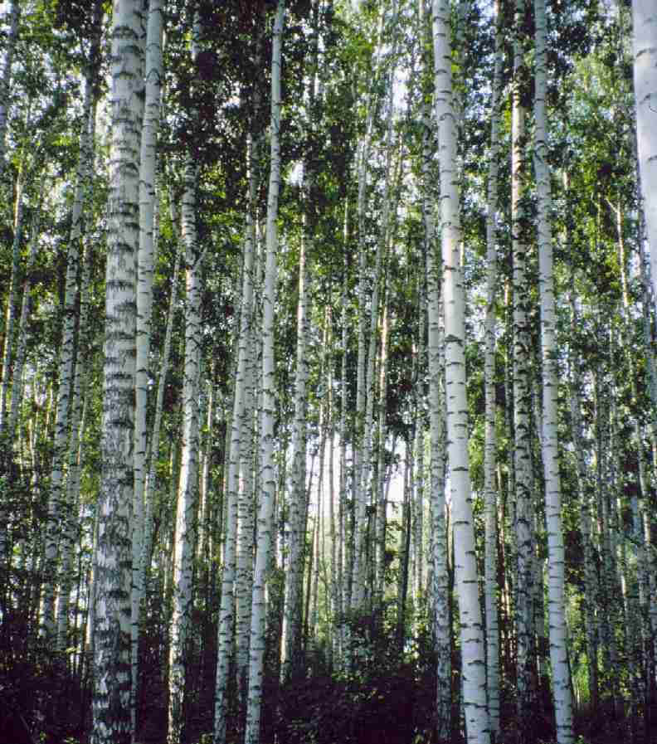
Березняк.

Берёзы продолжают обогащать почву гумусом, и в их тени начинают расти ели.
Образуется смешанный лес - 4-й этап сукцессии.

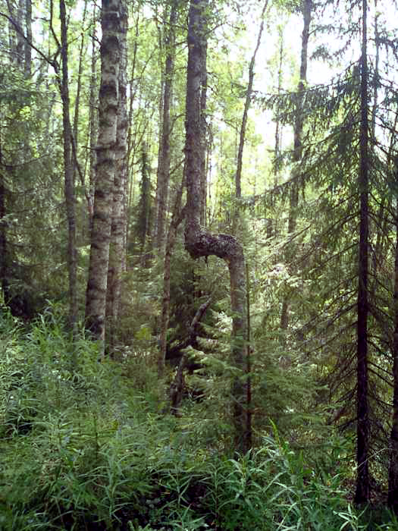
Смешанный лес.

Лес становится темнее. Ели продолжают расти, а берёзы постепенно отмирают от старости. Новые берёзы не могут развиваться из-за низкой освещённости.
Смешанный лес постепенно сменяется на чистый ельник - 5-й этап сукцессии.

Ельник.

В еловый лес плохо проникают солнечные лучи и нижние ветви обычно высыхают.
Кроме того, хвойный лес даёт намного меньше гумуса (см. тему "Почвенные ресурсы" и плодородие почвы быстро иссякает.

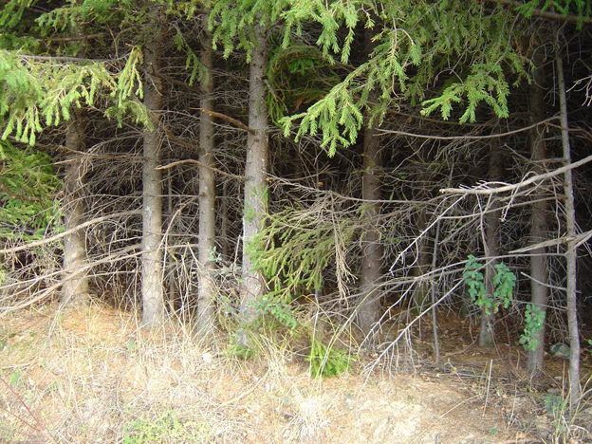
Высыхающие нижние ветви елей.

Поэтому ельники часто горят.

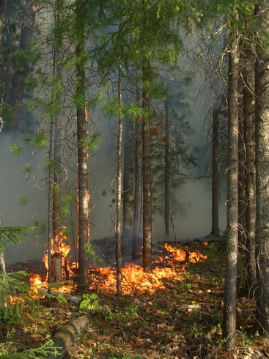
Лесной пожар.

Или же ельник просто вырубают.

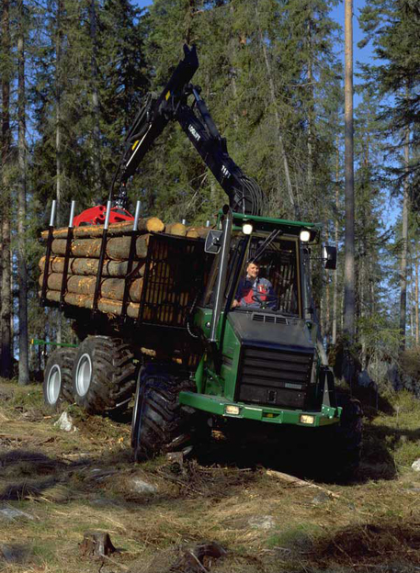
Лесозаготовки.

И так далее "по кругу"

Итак, этапы рассмотренной сукцессии:

……………….
ельник
пожарище (пустырь) - злаки, иван чай
луг + молодые березки
березняк
смешанный лес (березы + молодые ели)
ельник
……………….

Обычно для такой сукцессии требуется 300 - 400 лет.

